Dossier de candidature

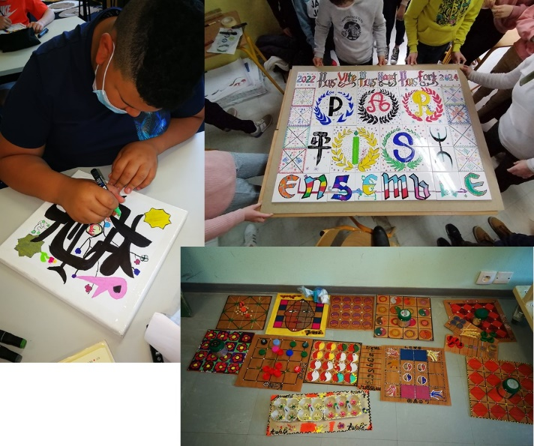

Année scolaire 2022/2023

Commune :
Établissement :
Nom du chef d’établissement :

A retourner, pour le 30 septembre 2022, dûment renseigné et signé par mail à

Pascale Parsis, Direction de la jeunesse et des collèges
Pôle actions éducatives : p.parsis@somme.fr

Juliette Goret-Drouhin, coordinatrice aux actions culturelles
Direction des services départementaux de l’Éducation nationale : action-culturelle80@ac-amiens.fr

Maria-Isabel Dos Santos, coordinatrice pédagogique
Centre social et interculturel ALCO : interculturel@centre-alco.org

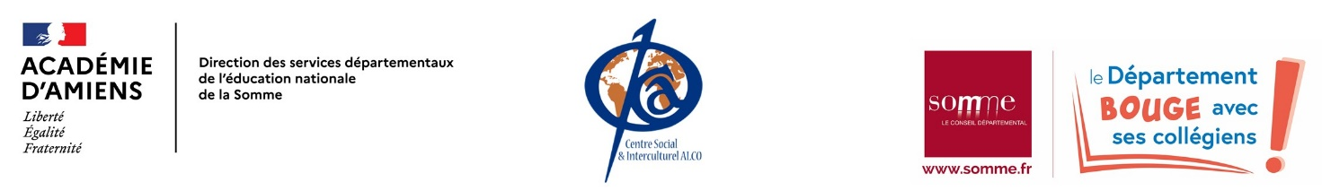

Présentation du projet
Nom du projet :

Référent du projet au sein de l’établissement
Nom :
Prénom :
Fonction :
Coordonnées électroniques :
Coordonnées téléphoniques :

Atelier souhaité :
☐ Calligraphie et graphisme
☐ Jeux d’ici, jeux d’ailleurs
Période souhaitée pour le déroulement de l'atelier (rappel : 1 atelier = 5 x 2h) :

Jours et créneaux horaires de préférence dans la semaine, le cas échéant :

Nombre d’élèves :

Niveau de classe des élèves concernés :

Caractéristiques du groupe, le cas échéant :

Discipline(s) impliquée(s) dans le projet :

Le projet existait-il les années précédentes ? ☐ Oui ☐ Non
Le projet est-il en lien avec un autre dispositif ? ☐ Oui ☐ Non
Si oui, lequel ?

Décrivez le projet pédagogique pour la classe et expliquez en quoi l'atelier choisi s'inscrit en articulation avec le projet et participe à la progression des enseignements :

Quels sont les résultats attendus et les modalités d'évaluation ?

Conditions de mise en place de l'atelier
Merci de cocher les cases si les conditions sont prévues.

☐ | Préparation concertée du projet en amont : rencontre entre le référent au sein de l'établissement et l'animateur de l'association partenaire, afin de déterminer des objectifs partagés et définir les modalités de mise en œuvre et d'évaluation de l'atelier ;
☐ | Collaboration de l'équipe pédagogique pendant les interventions ;
☐ | Transmission, dans les deux semaines suivant la fin de l'atelier, de la "fiche – bilan" au Département – Direction de la jeunesse et des collèges, et à la Direction des services départementaux de l'Éducation nationale.

Avis du chef d'établissement

À
Le
Le chef d'établissement,
Cachet
Signature

Rappel des critères

Critères de recevabilité
Public ciblé
Cap Monde en Somme s'adresse à des classes entières de 6ème, 5ème ou 4ème des collèges publics ou privés de la Somme, ainsi qu’aux lycées professionnels de l’enseignement technique et agricole et aux Maisons Familiales et Rurales de la Somme pour leurs élèves de 4ème.
Période de réalisation de l'atelier
Le projet doit se dérouler sur le temps scolaire, durant l’année scolaire 2022-2023.
Renouvellement des projets
Un projet ne peut pas être présenté à l’identique plus de 2 fois consécutivement.

Critères de sélection des candidatures
Les candidatures sont sélectionnées par un comité technique composé de représentants du Département, de l’Éducation nationale et du Centre social et interculturel ALCO. Le comité technique s’assure que le projet présenté :
- s’inscrit dans l’organisation des enseignements ;
- sert les objectifs pédagogiques de l’établissement ;
- prévoit l’implication de l’équipe éducative avant, pendant et après les interventions de l’association partenaire ;
- s’inscrit en articulation avec un projet pédagogique cohérent mené par un ou plusieurs enseignants.

Si le nombre de candidatures déposées et ayant obtenu un avis favorable dépasse les capacités d’intervention du Centre social et interculturel ALCO, le comité technique favorisera les projets selon les critères suivants, par ordre de priorité :
  - les établissements n’ayant pas bénéficié d’un atelier Cap Monde en Somme l’année scolaire précédente ;
  - les établissements situés dans une commune de moins de 4 500 habitants ;
  - les établissements relevant de l’éducation prioritaire ;
  - les projets destinés aux élèves des classes SEGPA et/ou relevant du dispositif ULIS ;
  - l’ordre chronologique d’arrivée des dossiers de candidatures.

Sauf si des places restaient disponibles, une seule candidature par établissement à Cap Monde en Somme pourra être retenue.

Contacts

Département de la Somme
Pascale Parsis
Chargée de mission développement éducatif
p.parsis@somme.fr
03 22 71 97 28

Direction des services départementaux de l'Éducation nationale
Juliette Goret-Drouhin
Coordinatrice aux actions culturelles
action-culturelle80@ac-amiens.fr
03 22 71 25 58

Centre social et interculturel ALCO
Maria-Isabel Dos Santos
Coordinatrice pédagogique
interculturel@centre-alco.org
03 22 69 65 00

